Маршрутный лист для учащегося
Составлен Бельченко гимназия №56 г. Алматы

Предмет | Физика, 7 класс
Ф.И.О. учителя | Бельченко
Учебник | Физика 7 класс МОН РК.
Урок № , тема урока | Коэффициент полезного действия
Цели обучения | Научиться определять КПД простых механизмов
Ф.И. учащегося

Порядок действий | Ресурсы | Выполнение
Изучи | Параграф 39  Посмотреть видео:  https://www.youtube.com/watch?v=B0rBgKtPEZg  https://www.youtube.com/watch?v=Ue66iQ8SF7Y  На практике совершённая с помощью механизма полная работа всегда несколько больше полезной работы.  Отношение полезной работы к полной работе называется коэффициентом полезного действия механизма
Ответь
Выполни | Упр на стр 183 после параграфа 39  Решить задачи:  - Вычислите работу, совершаемую при подъёме тяжёлого ящика на высоту 12 см посредством рычага с отношением плеч 10:1, если сила, действующая на длинное плечо равна 150 Н.  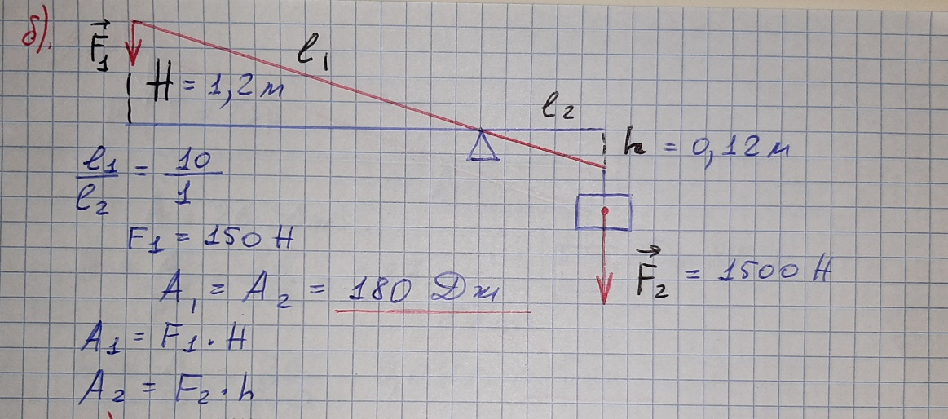  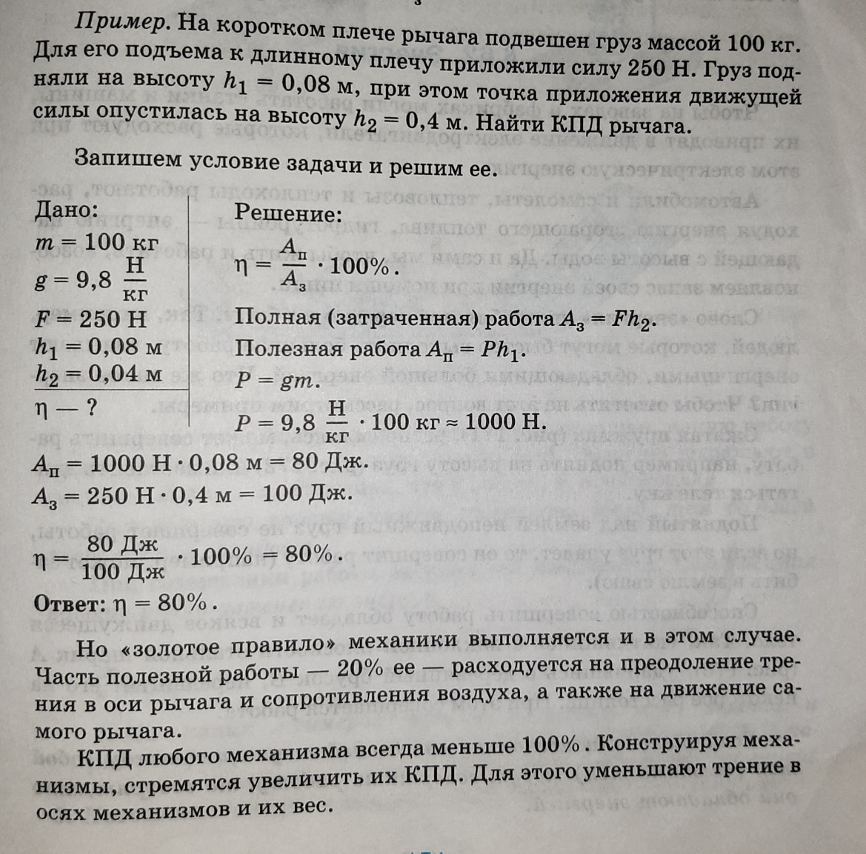  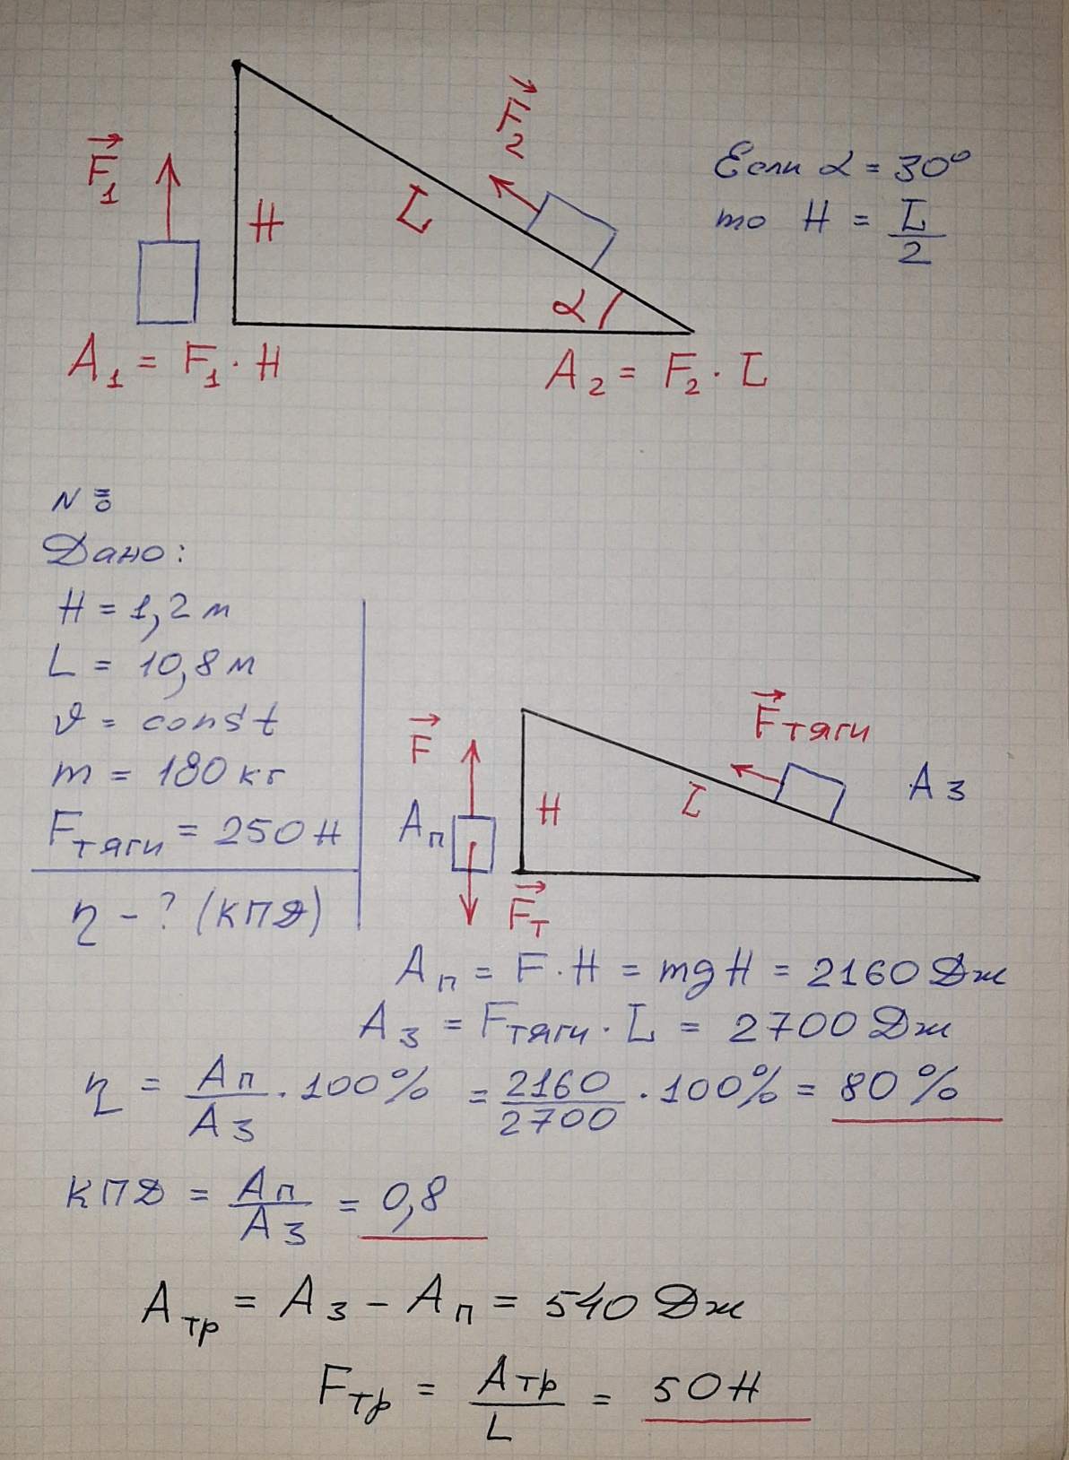  - Высота наклонной плоскости равна 1,2 м, а длина 10,8 м. Для равномерного подъёма по этой наклонной плоскости груза массой 180 кг потребовалась сила 250 Н. Определите КПД наклонной плоскости.  - При равномерном перемещении груза массой 15 кг по наклонной плоскости динамометр, привязанный к грузу, показал силы, равную 40 Н. Вычислите КПД наклонной плоскости, если её длина 1,8 м, а высота 0,3 м.
Рефлексия | Теперь я знаю:  Как определять КПД простых механизмов
Теперь я умею:
Определять КПД простых механизмов

Обратная связь от учителя | Проводится во время занятий в виде «вопрос учителя-ответ ученика» и наоборот, в виде «вопрос ученика-ответ учителя».

